Mékanoïd

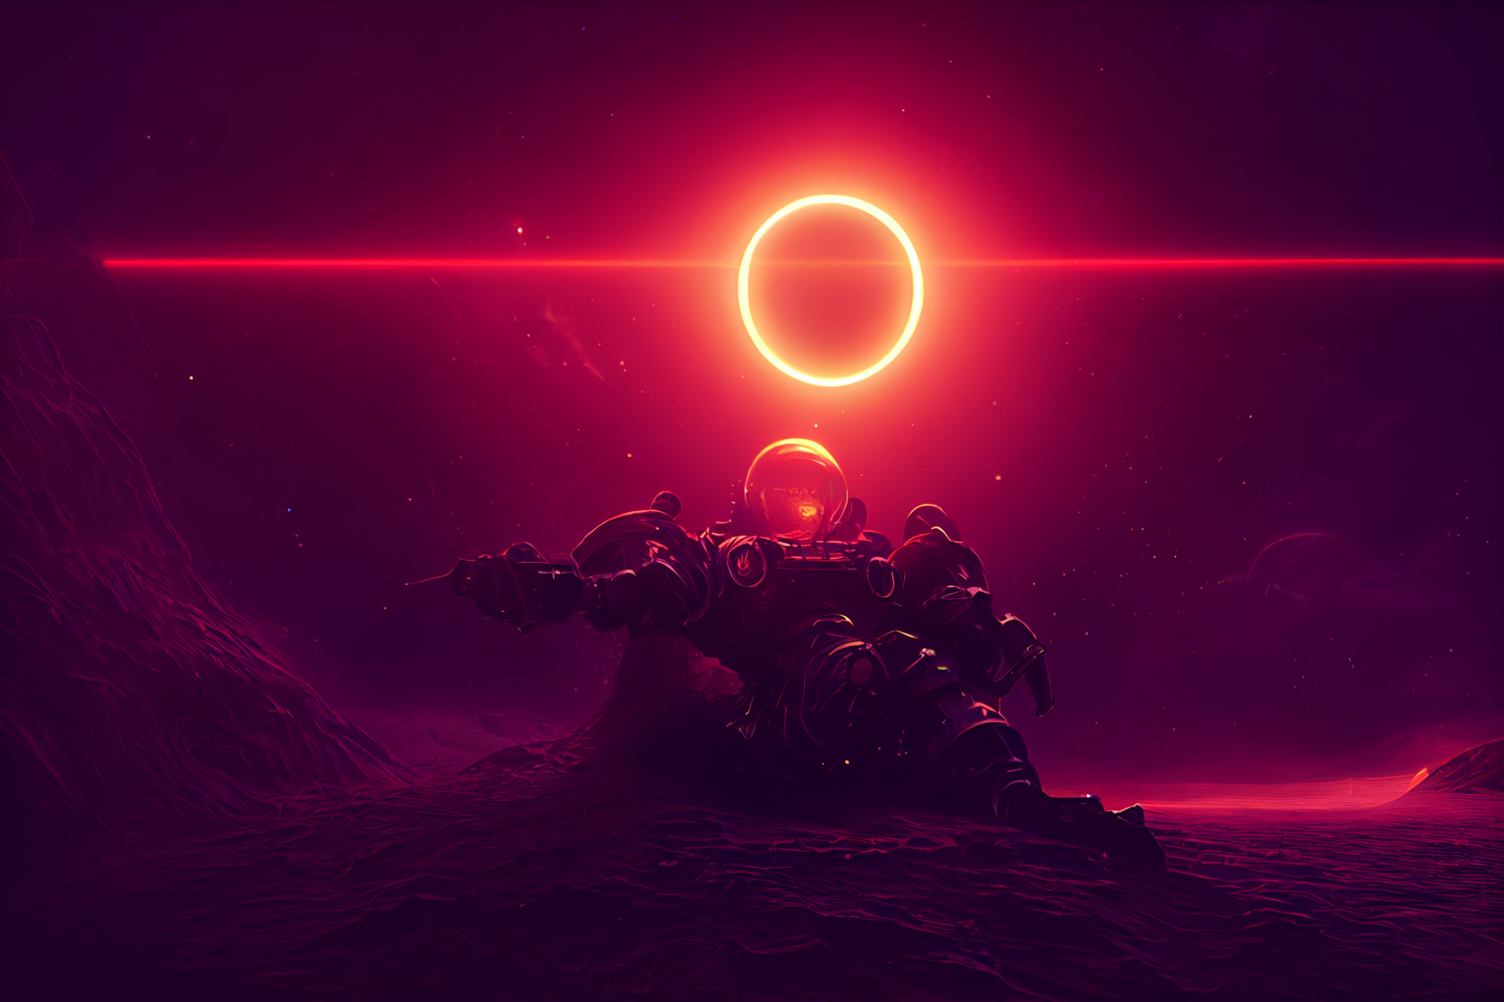

Un jeu du collectif Beesta pour le 7ème Défi 3FF de PTGPTB — sous licence Commons Creatives BY-NC-SA

Présentation

Nous sommes dans époque lointaine où l'humanité à conquis les galaxies.
Dans leur idée de conquête insatiable, les humains cherchent à coloniser des planètes à la surface invivable. Nous allons jouer sur une planète ayant déjà été habitée par une civilisation plus évoluée mais malheureusement éteinte.
Les humains ont construit une immense base souterraine et arpente la surface grâce aux « Mékanoïds ». Ce sont des robots servant de main-d'œuvre afin de créer les habitations et autres tâches complexes au vue des circonstances.
Certains mékanoïds sont spécifiquement dédiés à la recherche de reliques ou d’artefacts, les joueurs incarnent l’un d’entre eux.
La différence est qu’une relique est une trace de la civilisation perdue, alors qu’un Artefacts est un vestige de la technologie qu’ils utilisent, elle est adaptative, une fois équipé sur un mékanoïd permet de modifier son armature et sa programmation.
Chaque mékanoïds est relié à “l’orbite”, un ensemble d’ordinateurs surpuissant mis en orbite autour des planètes du système. Ils permettent de surveiller, diriger et organiser les Mékanoïds.
L’origine de l’orbite vient d’un des premiers artéfacts découverts. L’humanité à découvert une technologie permettant de connecter plusieurs cerveaux à une machine créant ainsi une sorte de « superordinateur »
L’Orbite bien qu’extraordinaire à cependant un effet secondaire inattendu. Cette technologie semble donner aux robots une conscience ainsi qu’une personnalité unique à chacun des Mékanoïds. Certains d’entre eux semblent vouer un culte à l’orbite

Système

Les joueurs incarnent les mékanoïds

Chacun d’eux possède 3 caractéristiques ayant un score de 1 à 99 %. :
- MOBILITÉ = les capacités physiques du Mékanoïd
- MÉMOIRE = les connaissances et l'accès au système informatique
- CONSCIENCE = En plus de la personnalité du Mékanoïd (complètement RP), c’est également sa débrouillardise et son adaptabilité. Définie mystérieusement par l’orbite

Lors de la réalisation d’une action, le joueur doit lancer un D100 et faire un score égal ou inférieur à sa carac pour réussir.

Les scores de 1 à 5 sont des réussites critiques
Les scores de 95 à 100 sont des échecs critiques

Les joueurs ont accès à des compétences pour améliorer les scores des caractéristiques. Elles sont définies par une valeur entre 1 et 5 et ajoutent un bonus de 5% par palier. Pour être utilisée lors d’une action, la compétence doit être pertinente avec celle-ci.

Certains événements narratifs peuvent influencer les caractéristiques positivement ou négativement selon le MJ.

Les jets liés à la caractéristique MÉMOIRE ne peuvent pas être réalisés si aucune compétence ne correspond à l’action exécutée voulue.

Créé son Mékanoïd

Vous pouvez choisir entre 3 préconfiguration:

Protecteur :
Mission :
- Protéger et escorter les explorateurs ainsi que les terraformeurs
- Identification des formes de vie hostiles et des ennemies de la race humaines suivis de leur anéantissement.
- Reconnaissances des lieux à risques et sécurisations ceux-ci
- Compétences : Athlétisme 1 , armes à feu 1, détection de danger 1
- Point de vie : 35

MOBILITÉ = 60 %
MÉMOIRE = 40 %
CONSCIENCE = 20 %

Explorateur :
Mission:

- Explorer les planètes à la recherche de traces de vie animale,
végétale ou civilisée
- Études et identifications des zones des zones à risques et des
raisons de l’inhabilité d’un secteur
- Recherches afin de rendre les planètes totalement ou
partiellement habitables
- Compétences : Histoire 1, Mécanique 1, Cryptographie 1
- Point de vie : 25

MOBILITÉ = 20 %
MÉMOIRE = 40%
CONSCIENCE = 60 %

Terraformeurs :
Mission:
- Explorer les planètes à la recherche de traces de vie animale,
végétale ou civilisée
- Études et identifications des zones des zones à risques et des
raisons de l’inhabilité d’un secteur
- Recherches afin de rendre les planètes totalement ou
partiellement habitables
- Compétences : Chimies 1, géographie 1, piratage 1
- Point de vie : 20

MOBILITÉ = 20%
MÉMOIRE = 60%
CONSCIENCE = 40%

(Le MJ et les joueurs peuvent inventer des compétences supplémentaires lors de la création du personnage)

Chaque Mékanoïd obtient un artefact qui les aidera dans leurs aventures.
Les joueurs sont libres de l’inventer, à condition d’avoir l’accord du mj. La seule condition est qu’un artéfact doit être “branchés” au Robot comme une sorte d’extension.

EXEMPLES D’ARTEFACTS

Nom | Description | Utilisations | Connexion
Rayon X | Permet au joueur de voir à travers les matières | 1 / jour  Bonus de 15% au actions appropriées | Tête
Jetpack | Permet au joueur de voler pendant quelques temps | 1 / jour  Bonus de 10% au actions liée à la mobilité | Torse
Rayon à plasma | Tire un rayon de plasma ardent | 1 / jour  1d10 dégâts | Main
Stock Mémoire | Petit boîtier branché dans la structure interne permettant de booster la mémoire | bonus de 5% en mémoire | Jambe

